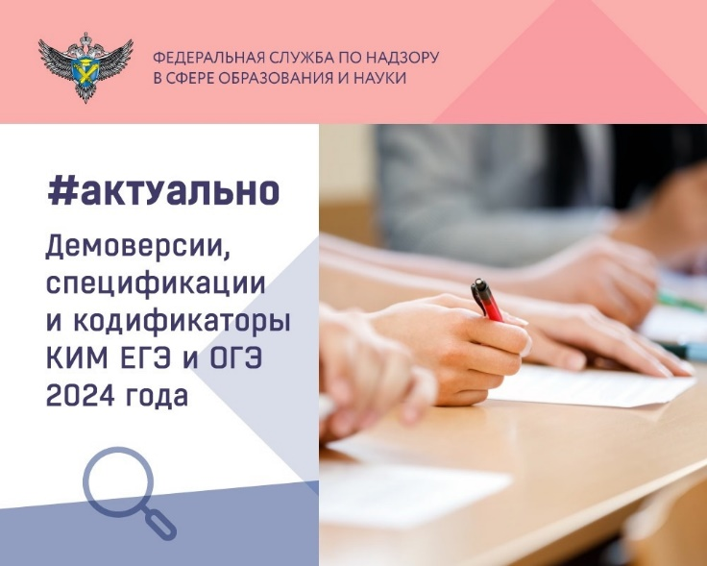**Информация для выпускников, учителей-предметников, родителей**

**(законных представителей)**

Утверждены документы, определяющие структуру и содержание КИМ ЕГЭ и ОГЭ 2024 года.  
Документы доработаны по результатам общественно-профессионального обсуждения и согласованы научно-методическими советами ФИПИ.  
Утвержденные кодификаторы, спецификации, демоверсии ЕГЭ и ОГЭ 2024 года, а также документы для проведения итогового собеседования по русскому языку в 2024 году опубликованы в разделах «Демоверсии, спецификации, кодификаторы ЕГЭ» и «Демоверсии, спецификации, кодификаторы ОГЭ» на сайте ФИПИ [https://fipi.ru/o-nas/novosti/kim-ege-i-oge-2024](https://vk.com/away.php?to=https%3A%2F%2Ffipi.ru%2Fo-nas%2Fnovosti%2Fkim-ege-i-oge-2024&post=-36510627_73713&cc_key=).